济北中学高三阶段性检测 地理试题
- 选择题（30小题，共45分）
三叶草，多年生草本植物，喜温暖、向阳、年降水量800～1000mm、排水良好的环境，平均根深20～33cm。最大根深可达120cm。如图示意非洲西北部某风景区等高线和等潜水位线（潜水位海拔相等的点连成的线称作等潜水位线）分布状况，景区内有一较大溪流发育，该溪流径流量季节差异明显。景区内广泛种植三叶草。据此完成1-3题。
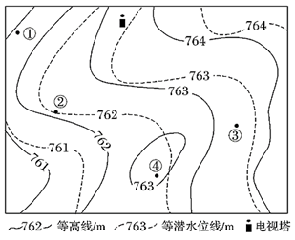
1．结合三叶草生长习性，该区域三叶草生长最为旺盛的地点可能是（ ）
A．①地 B．②地 C．③地 D．④地
2．图示区域（ ）
A．③④两地的相对高度可能为0米 B．景区内较大的溪流自西南流向东北
C．①地表的坡面径流方向流向东南 D．④地夜晚可看到电视塔顶的指示灯
3．此季节图示地区（ ）
A．日落时塔影和溪流大致平行 B．河流水补给地下水
C．正午太阳高度为一年中较小 D．河流携带泥沙较少
图中虚线表示我国某学校（87°E，43°N）2020年某日日出时刻操场国旗旗杆的影子，图中∠θ为全年中的最小值。据此完成4--5题。
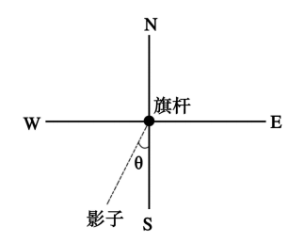
4.该日最可能是（ ）
A.6月22日 B.12月22日 C.3月21日 D.9月23日
5.该日过后（ ）
A.太阳直射点在北半球，并向北移动 B.地球绕日公转到近日点附近
C.该地昼长夜短，昼渐长夜渐短 D.当地日影轨迹变化范围缩小
海口（20°N，110.3°E）是我国著名的旅游城市，某日，太阳直射海口，下图为直射时海口及其周边地区太阳高度等值线图，数值代表太阳高度。读图后完成6--8题。
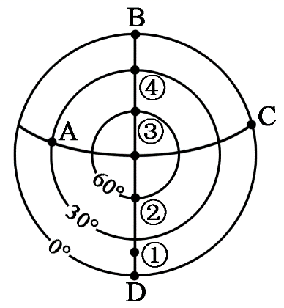
6．图中位于晨昏线上，且刚好有极昼现象出现的点是（ ）
A．A点 B．B点 C．C点 D．D点
7．图中B点的地理坐标是（ ）
A．（70°N，69.7°W） B．（90°N，110.3°E）
C．（70°N，110.3°E） D．（66°34’N，20°W）
8．图中①、②、③、④四点相比较，正确的是（ ）
A．这一天①点比②点先见到日出 B．①点盛行西北风，③点气温年较差较大
C．一年中昼夜长短相差最大的是②点 D．④点的自转线速度约等于②点的一半
下图为北半球大陆西岸某山地西坡各月降水量(单位：mm)随海拔高度分布图。读图回答9--11题。
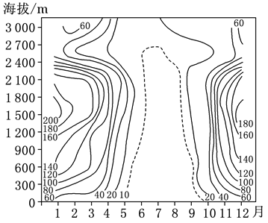
9.7月份，影响该地降水随海拔变化较小的主要原因（ ）
A.低压控制气流上升 B.副高控制气流下沉
C.西风控制气流下沉 D.反气旋控制气流上升
10.该山麓地带发展经济作物的优势条件是（ ）
A.温差较小 B.光热充足 C.风力较弱 D.雨水较多
11.在同纬度的大陆东岸分布的自然带是（ ）
A.常绿阔叶林 B.落叶阔叶林 C.常绿硬叶林 D.针叶林

钦诺克风指位于北美洲西部的焚风，因越过山顶气流在背风坡下沉而形成。位于落基山东坡山麓的莱斯布里奇市(50°N,113°W)常受钦诺克风影响。下图示意莱斯布里奇市某日的日均温等值线。据此完成12--13题。
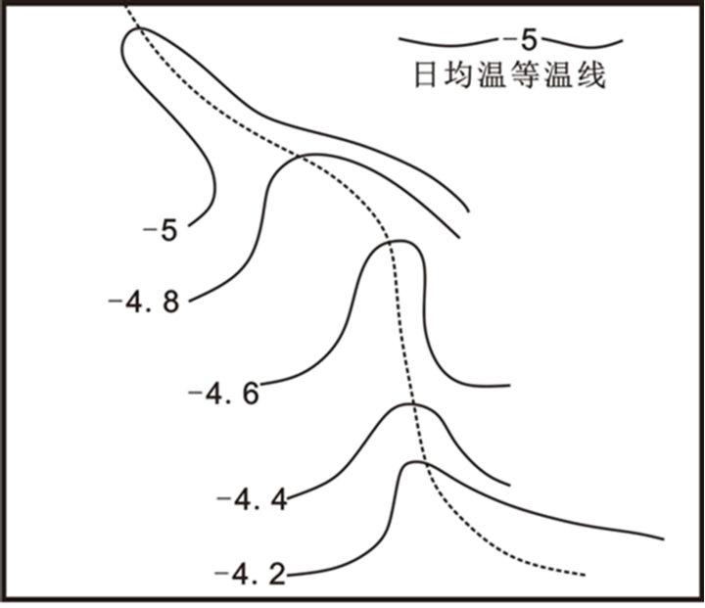
12.图中所示虚线是（ ）
A.夏季的暖脊 B.夏季的寒脊 C.冬季的暖脊 D.冬季的寒脊
13.一天之中钦诺克风较强时可能出现在（ ）
A.晴朗的午后 B.晴朗的夜晚 C.多云的白天 D.多云的夜晚
贵州是我国冰雹灾害最严重的省份之一。自2020年1月以来，截至5月6日，全省共出现58个降雹日，较常年偏多5.4天，首场冰雹比往年出现偏早1个半月，最大直径达70毫米。下左图是冰雹形成示意图，下右图是贵州省等高线地形图，据此完成14-15题。
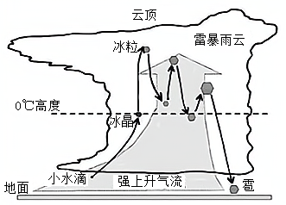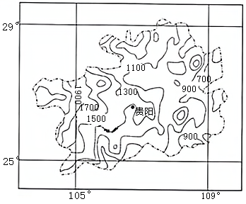
14．据新闻报道，贵阳市夜间经常出现冰雹天气，据上右图和所学分析其原因是（ ）
A．谷地地形闭塞，热量集中空气对流旺盛 B．夜晚谷地空气上升，对流运动显著
C．夜晚近地面形成逆温层，空气对流旺盛 D．夜间地面辐射冷却降温，水汽迅速凝结
15．与往年相比，贵州今年冰雹出现异常的原因是（ ）
A．蒙古西伯利亚高压势力强盛 B．来自南方的暖湿气流势力强
C．春季气温较往年低，水汽易凝结 D．高空0℃大气层位置较往年低
植物分布区的扩展和迁移主要受种子散布能力和环境特征影响。落叶松是西伯利亚特有
种，在漫长的全球气候变化过程中，其分布范围不断扩展。图3为北半球落叶松分布示意图，据.此回答16-18题。
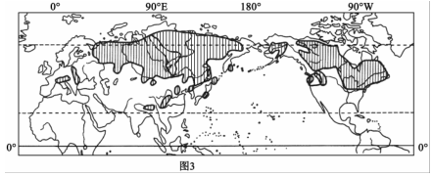
16.亚欧大陆东岸落叶松集中分布区南界纬度低的原因是( )
A.西风势力强 B.冬季风影响大 C.地势低平 D.光照充足
17.亚欧大陆中部少见落叶松分布，表明 ( )
A.落叶松对水分差异敏感 B.亚欧大陆中部动物数量少
C.亚欧大陆中部风力较弱 D.落叶松主要借助洋流扩展
18.亚欧大陆中低纬地区东西部落叶松零星分布可能是因为 ( )
A.人类活动的破坏 B.山地地形的分布
C.不适应当地环境 D.其他物种的竞争
海漂植物是通过海水漂流进行传播的植物。椰树广泛分布于热带滨海地区，是海漂植物的典型代表。椰树是海南省的省树，但并非海南岛的“土著”，其种子最初是借助海水运动从其他国家“偷渡”而来的。读海南岛椰树分布图和世界局部区域图，完成19--20题。
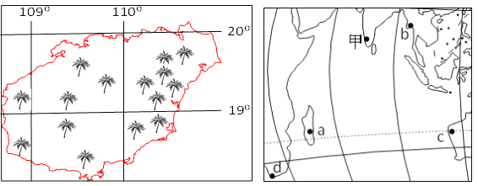
19.海南椰树种子最初的来源可能是（ ）
A.受我国东部沿海大陆沿岸流的影响，来自福建
B.受东南季风和日本暖流的影响，来自日本
C.受西南季风和南海洋流的影响，来自东南亚
D.受东北信风和北赤道暖流的影响，来自澳大利亚
20.甲地沿岸的植物种子，有可能漂流至哪里登陆生根发芽（ ）
A.a、b B.c、d C.a、b、c D.b、c、d
马耳他是地中海中部岛国，岛上多石灰岩低丘，最高处海拔253米，植被稀少。该国旅游业发达，著名景点“蓝窗”就分布在戈佐岛面北角，但该景观已于2017年3月8日上午坍塌。下面为马耳他简图及其著名景点“蓝窗”。读图完成21--22题。
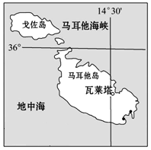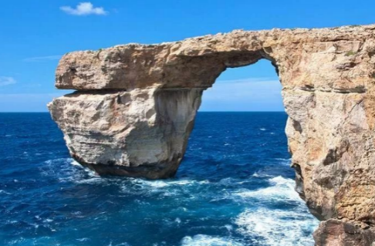
21.形成“蓝窗”景观的主要地质作用，排序正确的是（ ）
A.堆积、地壳抬升、海水侵蚀 B.地壳抬升、堆积、海水侵蚀
C.海水侵蚀、堆积、地壳抬升 D.地壳抬升、海水侵蚀、堆积
22.一年中，“蓝窗”受外力破坏最强的季节是（ ）
A.春季 B.夏季 C.秋季 D.冬季
高寒灌丛、草甸和裸地是青海海北地区的主要灌丛植被类型。其中，高寒灌丛主要分布在祁连山北支山地的北坡、河流山口外地带及土壤水分较多的河滩地。这些地方是高寒灌丛草甸最适宜生长的地方之一，也是当地牧民的夏季牧场。近年来，受多种因素的影响，高寒灌丛草甸退化形成裸地，而且面积不断扩大。图4示意青海省海北地区祁连山北坡高寒灌丛、草甸和裸地的分布比例。据此完成23-25题。
23. 推测青海省海北地区高寒灌丛草甸主要分布在祁连山地的( )
A.山脊地带 B. 山地阴坡 C. 山顶部位 D.山地阳坡
24. 影响青海省海北地区祁连山植被类型分异的自然因素是 ( )
A.地形 B. 降水 C. 土壤 D.光照
25. 近年来，青海省海北地区裸地面积不断扩大的自然原因是( )
A.冰川融化，水土流失 B. 干旱加剧，风蚀严重
C. 降水增多，形成石漠化 D.地下水位升高，土壤盐碱化

下图为我国某山地典型植被垂直分布示意图。据此,回答26--28题。
26．图中( )
A．Ⅲ带植树造林用以防治土壤盐碱化
B．与Ⅵ带相比,V带的水热条件更好
C．Ⅵ带风力小,气温低,太阳辐射弱
D．与Ⅳ带比,Ⅱ带受人类活动干扰小
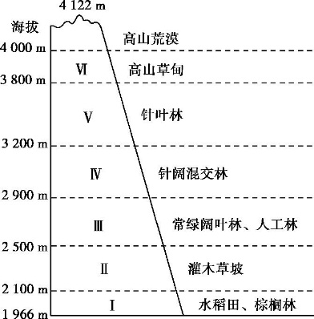
27．该山地位于( )
A．云贵高原 B．黄土高原
C．四川盆地 D．江南丘陵
28．若在图中山地开辟一处茶园,最适宜的( )
A．Ⅱ．Ⅲ B．Ⅲ．Ⅳ
C．Ⅳ．Ⅴ D．Ⅴ．Ⅵ

读“中纬度某地某日河流、风向、等压线、等高线、等温线、昏线的组合图(图2-3)”，回答29--30题。
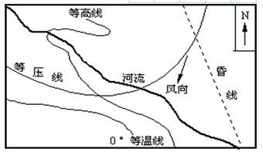

29．该地区( )
A.位于南半球 B．该日昼长夜短
C．图中河段无凌汛现象 D．典型植被为亚热带常绿阔叶林
30．此时下列发生的现象中，可能的是( )
A．巴西利亚附近的草原一片葱绿 B．青岛的海滨浴场人满为患
C．长江河口表层海水盐度达到一年中的最小值 D．中国长城站出现极昼现象

- 综合题（共55分）
1．读“澳大利亚附近海平面气压(单位：hPa)分布图”，回答下列各题。（14分）
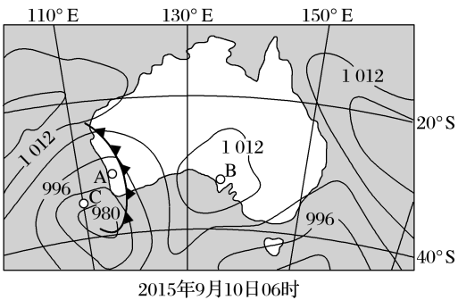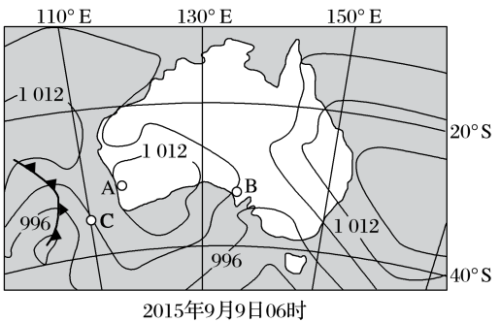

(1)说出澳大利亚西南海域低气压的变化及C点风向的变化。(4分）

(2)说出城市A经历的天气系统名称，并简述该天气系统过境时城市A的天气现象。（4分）

(3)说出9月10日6时城市B附近的气压数值范围及控制该市天气系统的气流运动特征。（6分）

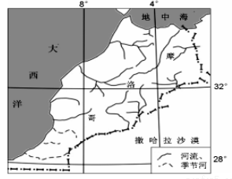
- 阅读图文资料，完成下列各题。（14分）
摩洛哥地处非洲西北角，其南北自然环境差异大，经济发展水平不高。近年来，该国拦坝蓄水，兴修水利，发展农业；引进外资，开发矿产，发展工业，国民生产总值稳步提高。

（1）指出摩洛哥北部沿海地区降水的季节变化特征，并分析其成因。（6分）

- 摩洛哥毗邻撒哈拉沙漠，但却有“烈日下的清凉国土”的美誉，简析摩洛哥西北部地区清凉”的原因。（3分）

- 从气候角度分析摩洛哥发展农业需要大力兴修水利的原因。（5分）

3.阅读图文资料，回答下列问题。（13分）
- 阴山山脉是一座横亘于内蒙古中西部地区的掀斜式山脉（即南北两坡极不对称的山脉），阴山南坡沟谷较多，在沟谷出山口位置发育了众多“叠瓦状”河流洪积扇。研究发现，大部分的洪积扇中，下层洪积扇体面积大于上层洪积扇体面积，且同一位置处沉积粒径自下而上逐渐减小。上图示意阴山山脉南北向剖面；下图示意阴山山脉河流与洪积扇分布
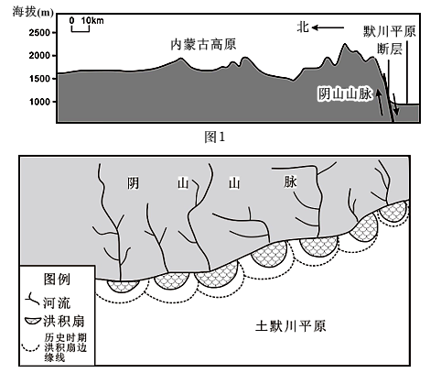

- 指出阴山山脉南北坡的地形差异。（4分）

- 简析阴山南坡“叠瓦状洪积扇”的形成过程。（4分）

（3）依据洪积扇的特征，推测历史时期阴山南坡的气候变化规律，并说明原因。（5分）

4.阅读图文材料，完成下列问题。（13分）
新疆巴音布鲁克湿地发育于天山山脉中部的大、小尤尔都斯盆地中部，四周雪山环抱，年平均气温一4.7°C。流经该地区的开都河是内流河中含沙量最小的河流之一，该河流经巴音布鲁克草原时呈九曲十八弯状，最终注入博斯腾湖。下图为巴音布鲁克地区示意图。
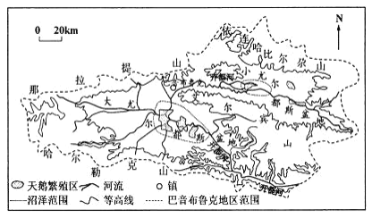

(1)从水循环角度，分析巴音布鲁克湿地的成因。(4分)

(2)从地理环境的整体性角度，简述巴音布鲁克地区的主要自然环境特征。(6分）

(3)开都河干流的径流量日变化较大，推测其日变化最大的季节并说明理由。（3分）

济北中学高三阶段性检测 地理试题答案
- 选择题（45分）
1--5 BADAD 6--10 BBABB 11--15 ACBAC 16--20 BABCA 21--25 ADBAD 26--30 BAACA
二、综合题（55分）
31.(1)低气压向东移动，低气压中心增强(或中心气压值降低)。C点风向：由东北风转为西北风。（4分）
(2)冷锋。天气现象：风力增大，气温降低，气压升高，降雨。(任答两点即可)（4分）
(3)1 012～1 020 hPa。水平方向逆时针辐散(或由中心向四周逆时针方向流动)；垂直方向气流下沉。（6分）
32.（1）降水的季节变化大，夏季干燥，冬季多雨。夏季受副热带高气压带控制，盛行下沉气流，气候干燥：冬季受盛行西风影响，从海洋上带来丰富的水汽，降水较多（6分）
（2）山脉阻挡了南部撒哈拉沙漠热浪的侵袭；沿海地区受海洋的调节作用；山区海拔较高，气温较低（3分）。
（3）北部为地中海气候，雨热不同期，需要修建水库调节水资源的季节分配；冬季降水多，低洼地易发生洪涝，需要修建排涝工程；水资源空间分布不均，南部为热带沙漠气候，较为干旱，需要进行跨流域调水解决南部的缺水问题（5分）
33.（1）北坡：与内蒙古高原相连，地形起伏小，山岳形态不显著；南坡：多断层，连接平原，坡度大，相对高差大，山岭巍峨（4分）。
（2）地处断裂带，间歇性抬升，河谷不断下切；夏季多暴雨，河流侵蚀能力强，含沙量大；河流出山口处泥沙间歇性沉积，洪积扇叠加发育（，形成“叠瓦状洪积扇”）。（4分）
或（在阴山南坡河流流出山口处，由于地势突然变得平坦，河流流速变慢，河流携带的砾石和泥沙在山麓堆积下来，形成洪积扇：洪积扇形成后，由于山脉不断抬升，已经形成的老洪积扇也随之拍升，与此同时，新洪积扇在不断形成，后形成的新洪积扇会部分地覆盖在先形成的老洪积扇之上，最终形成“叠瓦状”洪积扇。）
（3）持续变干（1分）。原因：自下而上，不同时期的洪积扇体面积逐渐减小，扇体沉积物减少，说明河流径流量在不断减小，降水量逐渐减少；自下而上，同一位置不同时期的洪积物粒径逐渐减小，说明河流流速在逐渐减弱，河流径流量逐年减小，降水逐年减少（4分）综述，阴山地区历史时期气候持续变干。
34.(1)盆地内部地势平坦，排水不畅，地表易积水，气温较低，蒸发较弱;地下冻土层发育，阻滞水分下渗。（4分）
(2)地形以山地、盆地为主;海拔高，气温低，形成山地气候;河流多为内流河;以高寒草原植被为主。（6分）
(3)春季 河流以冰雪融水补给为主，春季昼夜温差大，白天和夜晚的冰雪融水量差别大。（3分）

